桃園縣桃園市大有國民小學九十五學年度校模範生
三年二班 姓名：黃睿耆
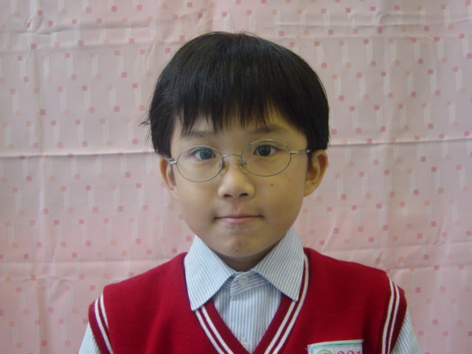
我想說的話 | 老師勉勵的話 | 爸媽勉勵的話
謝謝林老師和同學的支持。我會再接再厲，繼續努力。再次感謝大家。 | 睿耆是個文質彬彬、有禮貌的孩子。待人親切誠懇，做事認真負責。希望你在未來的日子能繼續保持純真善良、熱心助人的秉性，你將會是大家心目中永遠的好學生。 | 很高興你能獲得師長及同學的認同，爸媽也為你深感驕傲。希望你在未來的日子裡，深自期許，展現自信，以行動來再次證明大家對你的肯定是正確的。

